**TRƯỜNG ĐẠI HỌC THỦ DẦU MỘT**

**VIỆN KỸ THUẬT – CÔNG NGHỆ**



**ĐỒ ÁN MÔN HỌC  
PHÁT TRIỂN ỨNG DỤNG DI ĐỘNG ĐA NỀN TẢNG**

**ĐỀ TÀI**

**XÂY DỰNG ỨNG DỤNG ĐỌC BÁO**

**GVHD: Trần Văn Hữu**

**SVTH:**

**CAO THANH PHONG - 1824801030171**

**VĂN ĐỨC QUÝ – 1824801030173**

**VÕ MINH TẤN - 1824801030199**

**LỚP: D18PM03**

**BÌNH DƯƠNG 4/2021**

**TRƯỜNG ĐẠI HỌC THỦ DẦU MỘT**

**VIỆN KỸ THUẬT – CÔNG NGHỆ**

**NHẬN XÉT VÀ CHẤM ĐIỂM CỦA GIẢNG VIÊN**

Họ và tên giảng viên: **TRẦN VĂN HỮU**

Tên đề tài: **XÂY DỰNG ỨNG DỤNG ĐỌC BÁO**

Nội dung nhận xét:

**Điểm:**

Bằng số:

Bằng chữ:

|  |  |
| --- | --- |
|  | **GIẢNG VIÊN CHẤM**  *(Ký, ghi rõ họ tên)* |

**TRẦN VĂN HỮU**

LỜI MỞ ĐẦU

Với sự phát triển các ứng dụng trong môi trường công nghệ thông tin hiện đại ngày nay nói chung, đặc biệt trong môi trường di đọng nói riêng, úng dụng di động không còn bị xem nhẹ: nó đã trở thành công cụ marketing quan hệ gần gũi nhất giữa người sử dụng/ người tiêu dùng và cũng là sự phát triển được mong chờ của các công cụ hệ thống thông tin. Vì vậy, việc tập trung phát triển tính tiện dụng và thiết kế của các ứng dụng để không gây ảnh hưởng đến hình ảnh của thương hiệu hay gây ấn tượng xấu với người sử dụng ngay lần kết nối đầu tiên là rất cần thiết. Các thiết bị đầu cuối di động (Iphone,Android,Windows Phone,...) có màn hình nhỏ hơn PC/Laptop và có thêm nhiều tính năng mới giúp người sử dụng đắm chìm trong môi trường riêng( camera, định vị vật lý,gia tốc kế,màn hình cảm ứng,...)

Nếu trước kia những người sử dụng thiết bị di động được gọi là “Người dùng di động” thì nay họ được mệnh danh là “Người truy cập Internet qua thiết bị di động”, họ liên lạc, làm việc, vui chơi giải trí mọi lúc mọi nơi và trên mọi định dạng di động (điện thoại thông minh và máy tính bảng như Ipad). Bên cạnh đó, cùng hàng tỷ các úng dụng được tải xuống trên toàn thế giới(ios,android,windows phone,...) sẽ hứa hẹn đây là thị trường tiềm năng.

Trong đồ án này chúng em nghiên cứu, tìm hiểu về môi trường phát triền ứng dụng di động đa nền tảng dựa trên các nền tảng Android, IOS,Window Phone. Chúng em chân thành cảm ơn Thầy Trần Văn Hữu trong thời gian qua đã cung cấp cho chúng em những kiến thức về các ứng dụng trên thiết bị di động. Tuy nhiên, do sự hiểu biết của chúng em về lĩnh vực này còn hạn chế, đề án còn nhiều thiếu sót, chúng em kính mong Thầy thông cảm và góp ý thêm.

Chúng em xin chân thành cảm ơn thầy.

MỤC LỤC

**CHƯƠNG I : KHẢO SÁT VÀ THU THẬP YÊU CẦU** 7

**1.** **Thông tin cá nhân :** 7

**2.** **Các công nghệ sử dụng trong đề tài :** 7

**3.** **Khảo sát hiện trạng :** 8

**CHƯƠNG II : PHÂN TÍCH VÀ THIẾT KẾ HỆ THỐNG** 9

**1.** **Phân tích các chức năng chính trong ứng dụng :** 9

**2.** **Sơ đồ use case các chức năng trong hệ thống :** 9

➢ Sơ đồ use case chính: 9

➢ Chức năng đăng nhập : 10

➢ Chức năng thêm: 10

➢ Chức năng xóa: 11

**CHƯƠNG III : THIẾT KẾ CƠ SỞ DỮ LIỆU** 12

**1.** **Giới thiệu** 12

**2.** **NoSQL** 12

**3.** **MongoDB** 12

**CHƯƠNG IV : CÀI ĐẶT CHƯƠNG TRÌNH** 14

**CHƯƠNG V : KẾT LUẬN VÀ HƯỚNG PHÁT TRIỂN** 15

**1.** **Kết quả đạt được :** 15

**2.** **Hạn chế :** 15

**3.** **Khuynh hướng phát triển :** 15

**TÀI LIỆU THAM KHẢO** 16

# **CHƯƠNG I : KHẢO SÁT VÀ THU THẬP YÊU CẦU**

1. **Thông tin cá nhân :**

CAO THANH PHONG –1824801030171-D18PM03

VĂN ĐỨC QUÝ – 1824801030173 - D18PM03

VÕ MINH TẤN – 1824801030199 – D18PM03

1. **Các công nghệ sử dụng trong đề tàì**
2. **Expo**

Expo là cách dễ nhất để bắt đầu xây dựng 1 ứng dụng React Native. Nó cho phép bạn bắt đầu lập trình React Native mà không cần cài đặt hay thiết lập công cụ, phần mềm hay 1 IDE nào như Xcode, Android Studio

Thêm nữa Expo là 1 tiện ích hỗ trợ lập trình React Native được Facebook giới thiệu và khuyên dùng. Expo dùng để build, tích hợp, quản lý các thư viện dùng trong React Native

Để có thể cài đặt Expo yêu cầu môi trường lập trình cần cài sẵn Node JS và Git

1. **Node JS và GIT**

*NodeJS là một nền tảng được xây dựng trên V8 JavaScript Engine – trình thông dịch thực thi mã JavaScript, giúp xây dựng các ứng dụng web một cách đơn giản và dễ dàng mở rộng.

NodeJS được phát triển bởi Ryan Dahl vào năm 2009 và có thể chạy trên nhiều hệ điều hành khác nhau: OS X, Microsoft Windows, Linux.

**\***Git là một hệ thống quản lý phiên bản phân tán **(Distributed Version Control System** – DVCS**)**, nó là một trong những hệ thống quản lý phiên bản phân tán phổ biến nhất hiện nay. **Git**cung cấp cho mỗi lập trình viên kho lưu trữ (**repository**) riêng chứa toàn bộ lịch sử thay đổi.

**c) Galio Framework**

Galio là một UI React Native được thiết kế đẹp, miễn phí và mã nguồn mở được xây dựng từ nền tảng dưới dạng khung. Được chế tạo cẩn thận bởi các nhà phát triển. Các thành phần làm sẵn, kiểu chữ và một chủ đề cơ sở đẹp có thể dễ dàng thích ứng với từng đồ án.

1. **Khảo sát hiện trạng**
   1. Mô tả bài toán

Phát triền ứng dụng đọc báo trên các nền tảng di động như Android,IOS,Windows Phone. Giúp cho người đọc di động có thể truy cập và sử dụng ứng dụng để đọc sách, xem báo, tin tức hàng ngày một cách tiện lợi trên chính chiếc smartphone của mình.

Giúp người quản lý dễ dàng đăng bài viết và quản lý bài viết của mình 1 cách thông minh, hiệu quả

* 1. Mô tả yêu cầu

Thiết kế và phát triển giao diện đăng bài, cho phép người dùng tương tác,đăng nhập cập nhật và tìm kiếm bình luận khảo sát về các loại sách, tin tức, báo chí,..

Giao diện trực quản dễ nắm bắt và sử dụng

* 1. Các chức năng của bài toán

+ Người đọc: Đọc, Like bài viết

+ Người quản lý: Đăng nhập(bằng TK Admin),Thêm,Xóa,Sửa hệ thống

# 

# **CHƯƠNG II : PHÂN TÍCH VÀ THIẾT KẾ HỆ THỐNG**

1. **Phân tích các chức năng chính trong ứng dụng :**

* Chức năng đăng nhập :
* Sau khi người quản đăng nhập bằng tài khoản thiết lập sẵn với phân quyền Admin để quản lý
* Người đọc chỉ cần bấm vào ứng dụng để bắt đầu đọc báo
* Hiện thị danh sách các loại sách,tin tức,báo chí :
* Người quản lý có thể tương tác các danh sách tài liệu
* Mỗi loại sản phẩm sẽ có hình ảnh , thông tin chi tiết về loại sách,tin tức, báo chí.
* Chức năng quản lý:
* Cập nhật danh sách các tài liệu (thêm , xóa , sửa)
* Quản lý danh sách loại sách,báo chí,tin tức
* Thống kê

1. **Sơ đồ use case các chức năng trong hệ thống :**

* Sơ đồ use case chính:

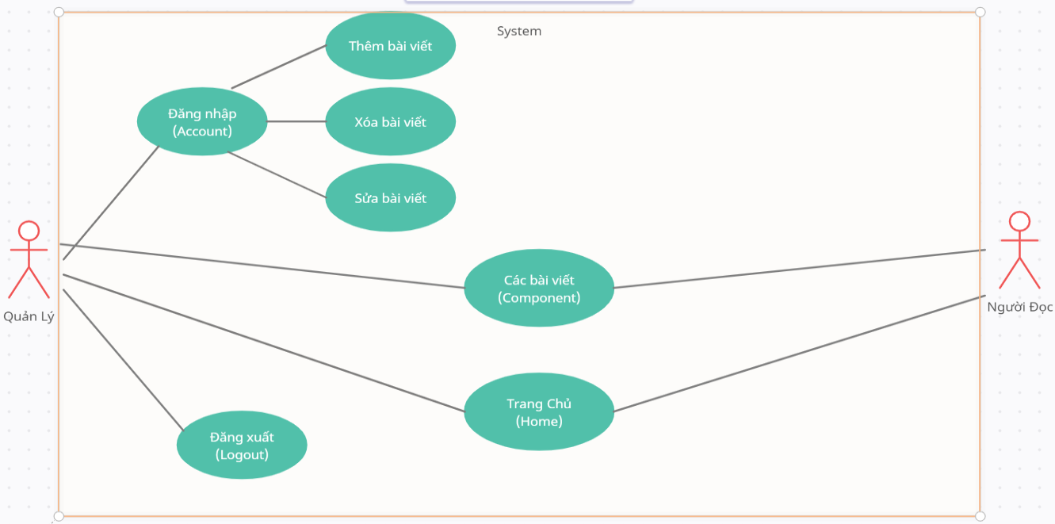

* Chức năng đăng nhập :

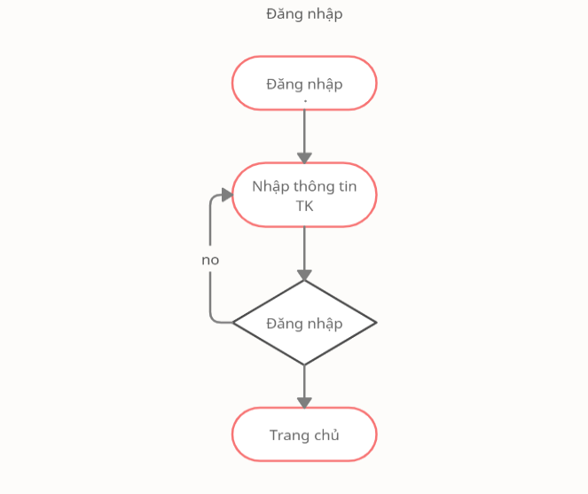

* Chức năng thêm bài viết:

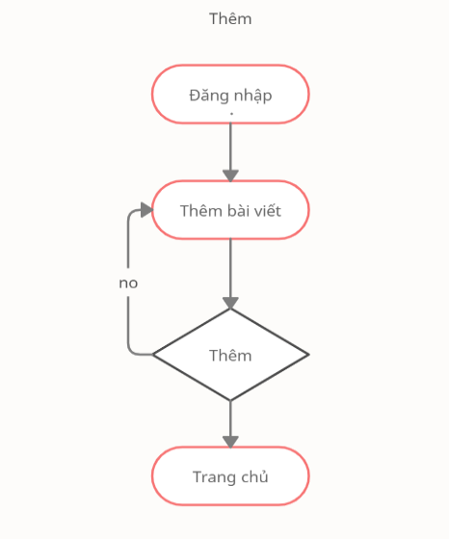

* Chức năng xóa:

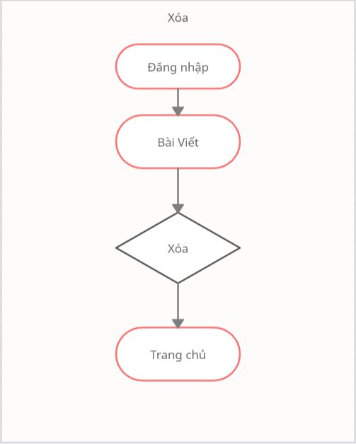

# **CHƯƠNG III : THIẾT KẾ CƠ SỞ DỮ LIỆU**

1. **Giới thiệu**

Thiết kế cơ sở dữ liệu theo hướng NoSQL, hiện tại đang sử dụng phương thức lưu trữ ở Local tương tự như lưu trữ ở MongoDB, dễ dàng cho việc phát triển sản phẩm trong tương lai

1. **NoSQL**
   * Cơ sở dữ liệu NoSQL là Cơ sở dữ liệu được xây dựng dành riêng cho mô hình dữ liệu và có sơ đồ linh hoạt để xây dựng các ứng dụng hiện đại. Cơ sở dữ liệu NoSQL được công nhận rộng rãi vì khả năng dễ phát triển, chức năng cũng như hiệu năng ở quy mô lớn.
   * Cơ sở dữ liệu NoSQL là lựa chọn cực kỳ thích hợp cho nhiều ứng dụng hiện đại, ví dụ như di động, web và trò chơi đòi hỏi phải sử dụng cơ sở dữ liệu cực kỳ thiết thực, linh hoạt, có khả năng thay đổi quy mô và hiệu năng cao để đem đến cho người dùng trải nghiệm tuyệt vời.
   * Linh hoạt: Cơ sở dữ liệu NoSQL thường cung cấp các sơ đồ linh hoạt giúp công đoạn phát triển nhanh hơn và có khả năng lặp lại cao hơn. Mô hình dữ liệu linh hoạt biến cơ sở dữ liệu NoSQL thành lựa chọn lý tưởng cho dữ liệu không được tổ chức thành cấu trúc hoặc có cấu trúc chưa hoàn chỉnh.
   * Khả năng thay đổi quy mô: Cơ sở dữ liệu NoSQL thường được thiết kế để tăng quy mô bằng cách sử dụng các cụm phần cứng được phân phối thay vì tăng quy mô bằng cách bổ sung máy chủ mạnh và tốn kém. Một số nhà cung cấp dịch vụ đám mây xử lý các hoạt động này một cách không công khai dưới dạng dịch vụ được quản lý đầy đủ.
   * Hiệu năng cao: Cơ sở dữ liệu NoSQL được tối ưu hóa theo các mô hình dữ liệu cụ thể và các mẫu truy cập giúp tăng hiệu năng cao hơn so với việc cố gắng đạt được mức độ chức năng tương tự bằng cơ sở dữ liệu quan hệ.
   * Cực kỳ thiết thực: Cơ sở dữ liệu NoSQL cung cấp các API và kiểu dữ liệu cực kỳ thiết thực được xây dựng riêng cho từng mô hình dữ liệu tương ứng.
2. **MongoDB**

* MongoDB là một hệ quản trị cơ sở dữ liệu mã nguồn mở, là CSDL thuộc NoSql và được hàng triệu người sử dụng.
* MongoDB là một database hướng tài liệu (document), các dữ liệu được lưu trữ trong document kiểu JSON thay vì dạng bảng như CSDL quan hệ nên truy vấn sẽ rất nhanh.
* Với CSDL quan hệ chúng ta có khái niệm bảng, các cơ sở dữ liệu quan hệ (như MySQL hay SQL Server...) sử dụng các bảng để lưu dữ liệu thì với MongoDB chúng ta sẽ dùng khái niệm là **collection** thay vì bảng
* So với RDBMS thì trong MongoDB **collection** ứng với **table**, còn **document** sẽ ứng với **row** , MongoDB sẽ dùng các document thay cho row trong RDBMS.
* Các collection trong MongoDB được cấu trúc rất linh hoạt, cho phép các dữ liệu lưu trữ không cần tuân theo một cấu trúc nhất định.
* Thông tin liên quan được lưu trữ cùng nhau để truy cập truy vấn nhanh thông qua ngôn ngữ truy vấn MongoDB

**Các thành phần dữ liệu:**

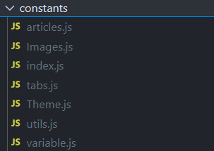

# **CHƯƠNG IV : CÀI ĐẶT CHƯƠNG TRÌNH**

Source code được viết dựa trên Galio Framework, React Native và Expo, không sử dụng thư viện ngoài.

Đầu tiên cần cài NODE JS và GIT

Coi hướng dẫn cài NODE JS tại đây: <https://freetuts.net/cai-dat-nodejs-tren-local-585.html>

Coi hướng dẫn cài GIT tại đây: <https://freetuts.net/cai-dat-git-tren-windows-1063.html>

Tiếp theo:

+ Tải và giải nén file source code:

+ Vào folder đã giải nén, mở terminal dùng lệnh cd đến thư mục đã giải nén

+ Gõ các lệnh sau:

npm install -g expo-cli

npm install

npm install --save react-native-searchable-dropdown

expo start

Sau đó, sẽ có một trang pop-up hiện ra, để vào được ứng dụng thì bạn có thể dùng 2 cách:

Cách 1:

+ Sử dụng android sẵn có: Tải ứng dụng Expo Go => Tải xong quét mã QR code là đã vào được app. (Lưu ý phải sử dụng chung mạng)

Cách 2:

+ Tải máy ảo (VD: Bluestack,Genymotion,Android Studio) => Bấm vào "Run on Android device/emulator"

Về các thư mục source Code:

+ assets: Chứa ảnh, font

+ components: Chứa các re-use components

+ constant: Chứa các global variable, hoặc các data, chi tiết linh tinh

+ navigation: Chứa menu và các router

+ screens: Các trang chính của app

# **CHƯƠNG V : KẾT LUẬN VÀ HƯỚNG PHÁT TRIỂN**

1. **Kết quả đạt được :**

* Về mặt kiến thức :
* Hiểu biết nhiều hơn về các kỹ thuật lập trình di động đa nền tảng
* Nâng cao tinh thần tự học , tự nghiên cứu
* Về chương trình :
* Ứng dụng quản lý đã phần nào xây dựng và đáp ứng được một số chức năng chính như :
* Quản lý đọc sách
* Quản lý đăng bài
* Cho phép tìm kiếm thông tin trong hệ thống
* Quản lý thông tin tài khoản

1. **Hạn chế :**

* Do thời gian thực hiện và phân tích hệ thống còn tương đối hạn chế dẫn đến chương trình còn một sô chức năng chưa được hoàn thiện và chính xác
* Một số chức năng cần được cải thiện như :

1. **Khuynh hướng phát triển :**

* Để tiếp tục phát triển đề tài này và áp dụng trực tiếp vào trong thực tế em nhận thấy ứng dụng cần phải cải thiện các yêu cầu sau :
* Xử lý chặt chẽ các lỗi trước khi được đưa vào sử dụng
* Linh hoạt hơn trong các sự kiện và yêu cầu của độc giả
* Hoàn hiện đầy đủ các chức năng cho ứng dụng
* Phát triển các phương thức thống kê

# **TÀI LIỆU THAM KHẢO**

1. <https://freetuts.net/cai-dat-expo-moi-truong-xay-dung-ung-dung-react-native-2717.html> (Cài đặt expo)
2. <https://nordiccoder.com/blog/tong-quan-ve-react-native/> (tổng quan về React Native)
3. <https://vuilaptrinh.com/2018-04-16-huong-dan-react-native-bat-dau-voi-expo/> (nhập môn với EXPO)
4. <https://smartfactoryvn.com/technology/internet-of-things/co-so-du-lieu-nosql-la-gi/> (Giới thiệu NoSQL)